# 附录　初始化Spring 应用



图A.1　在Spring Tool Suite中初始化一个新项目

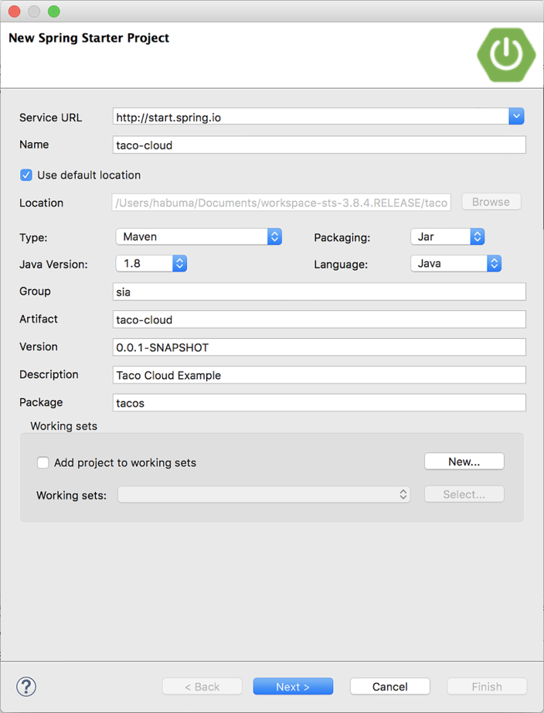

图A.2　定义基本的项目信息

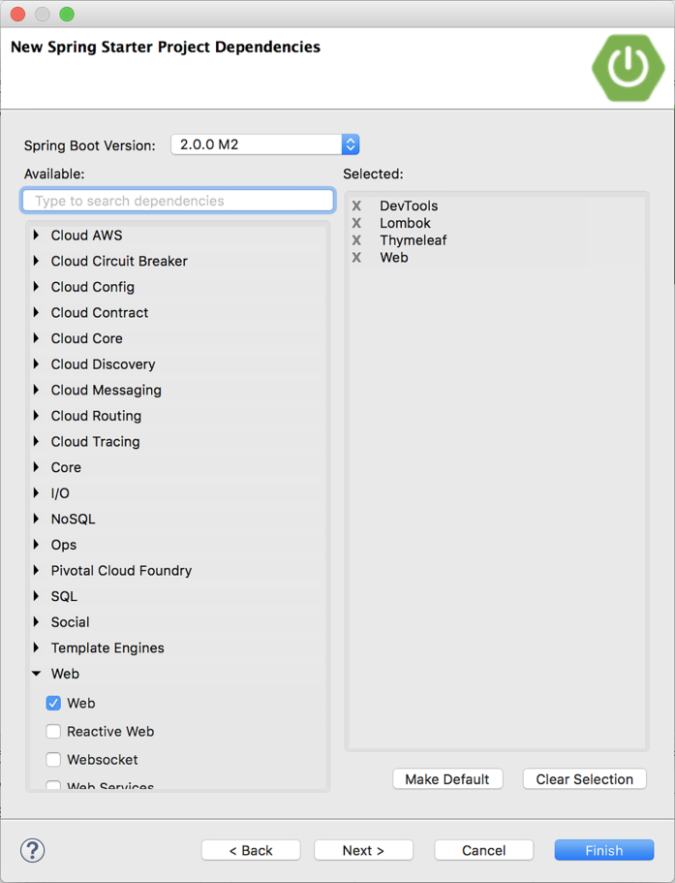

图A.3　指定项目的依赖

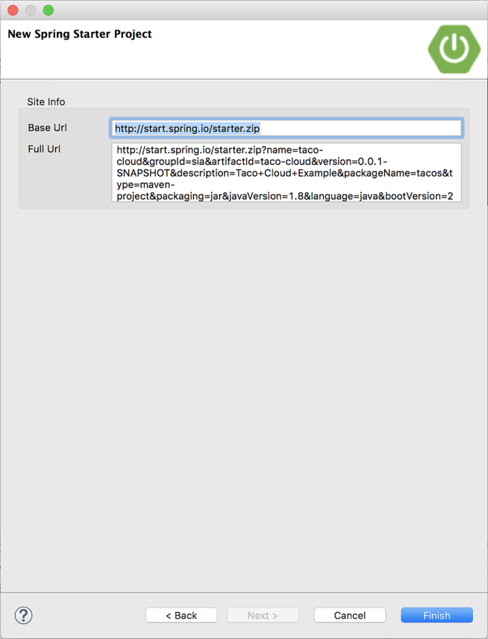

图A.4　指定Initializr的基础URL



图A.5　在IntelliJ IDEA中初始化一个新的Spring项目

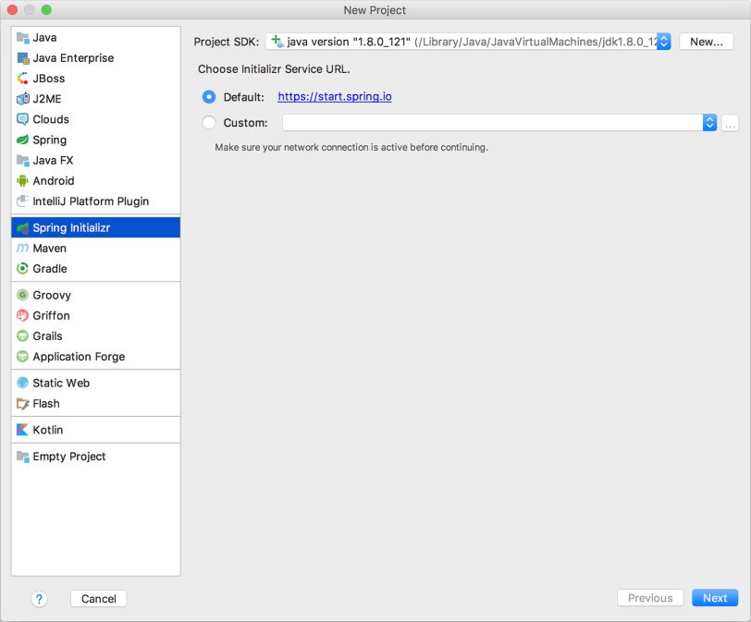

图A.6　选择Spring Initializr的位置

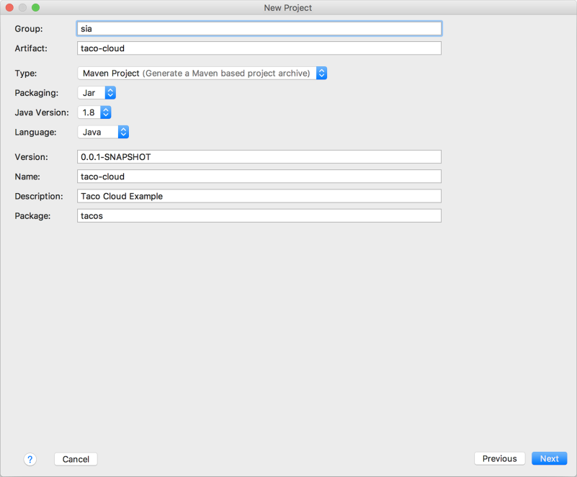

图A.7　在IntelliJ IDEA中指明必要的项目信息

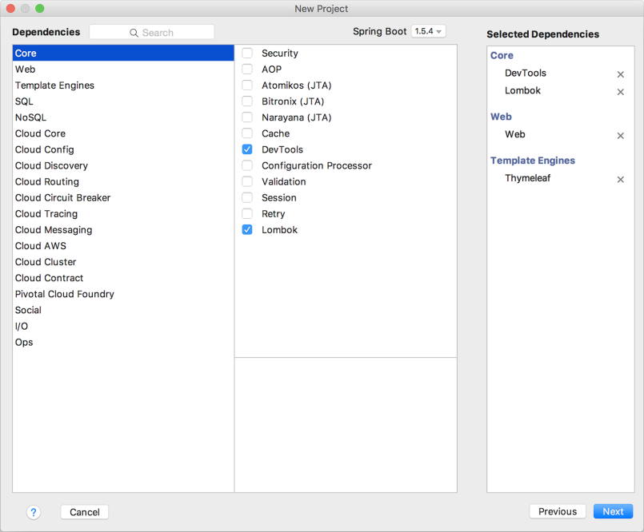

图A.8　选择项目依赖

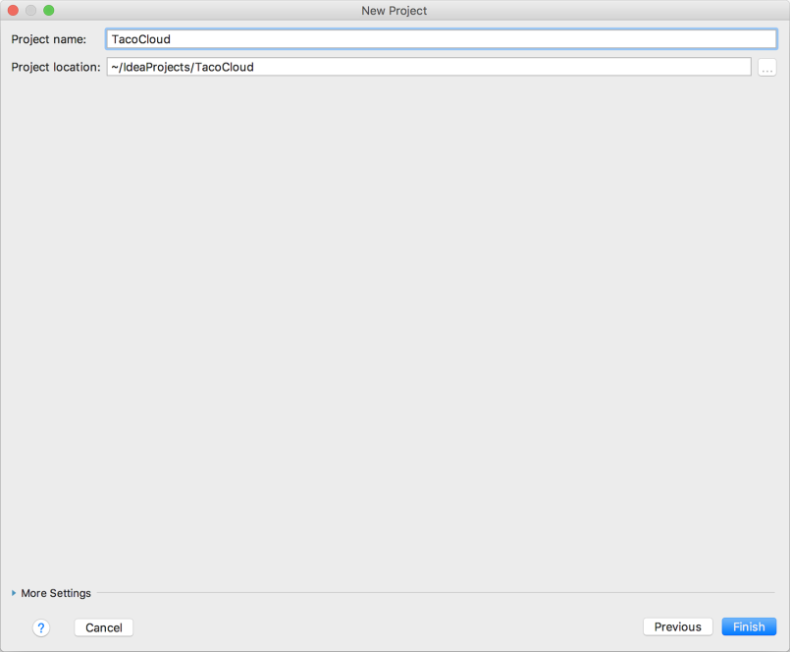

图A.9　设置项目的名称和位置

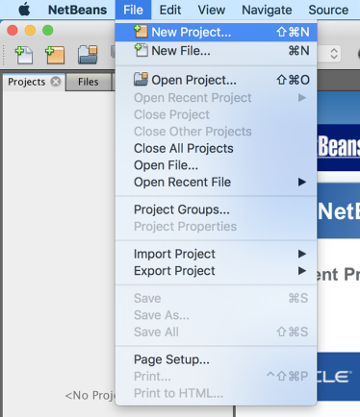

图A.10　使用NetBeans初始化一个新的Spring项目

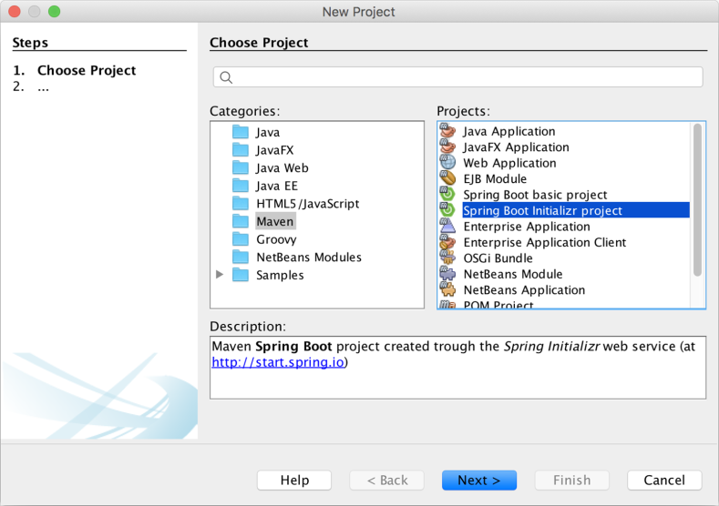

图A.11　创建新的Spring Boot Initializr项目

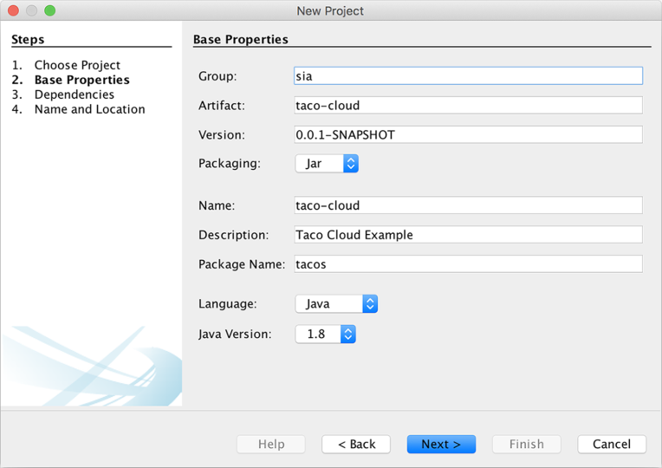

图A.12　声明项目的基本信息

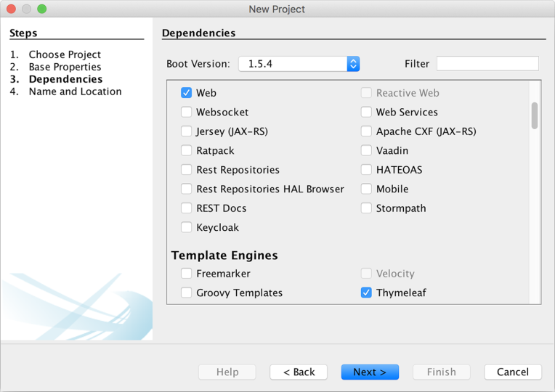

图A.13　选择项目的依赖

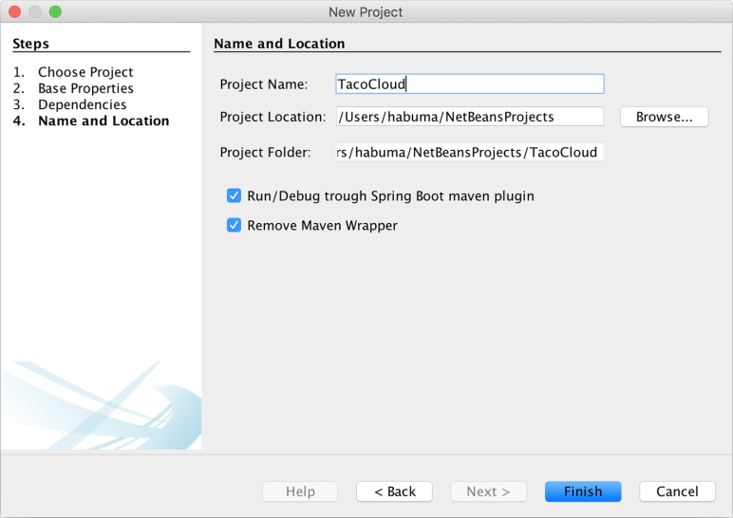

图A.14　指明项目的名称和位置

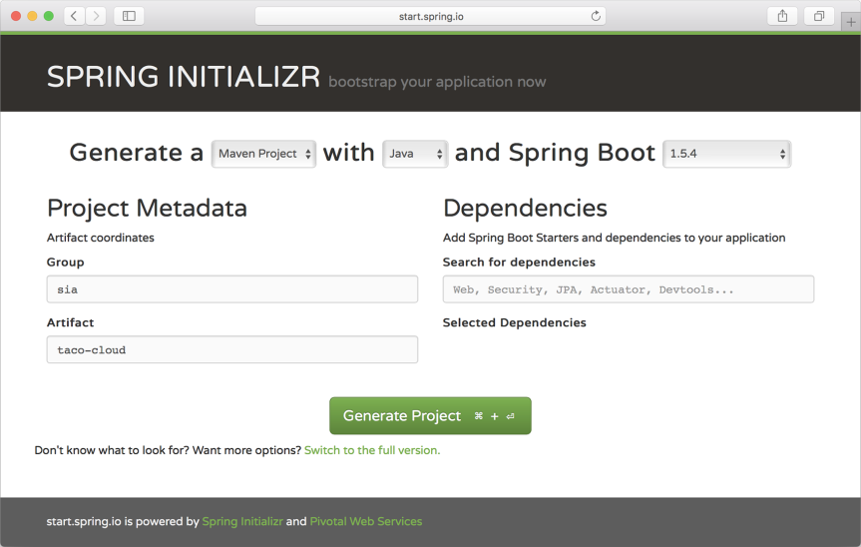

图A.15　简单版本的Spring Initializr Web界面

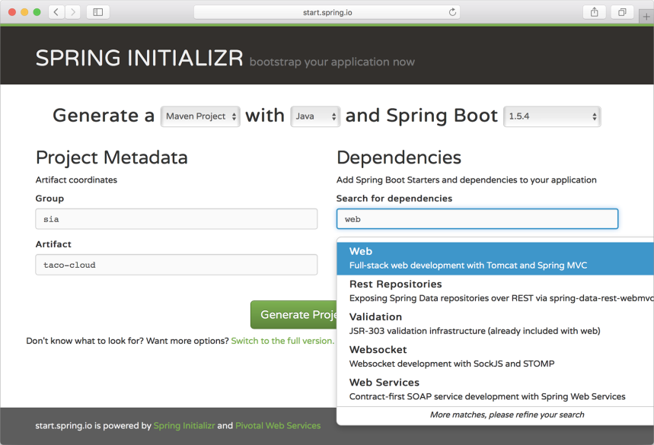

图A.16　搜索依赖

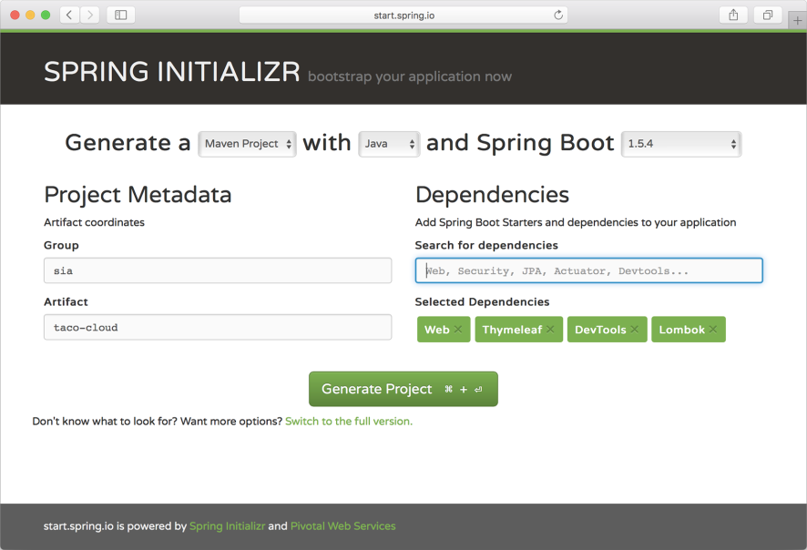

图A.17　选择依赖

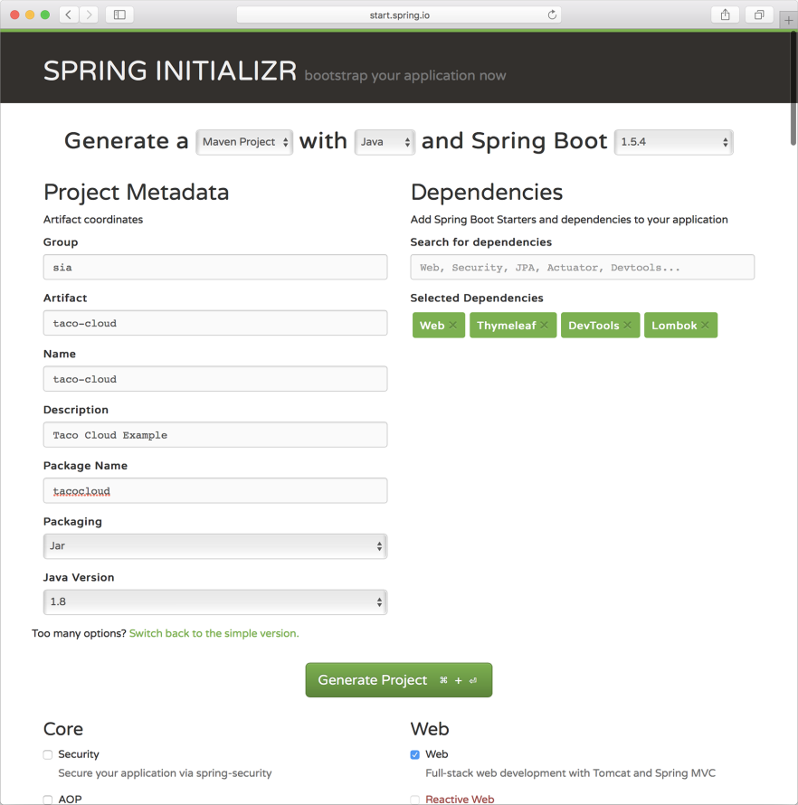

图A.18　完整版本的Initializr用户界面（部分）